天恒进仓通知单
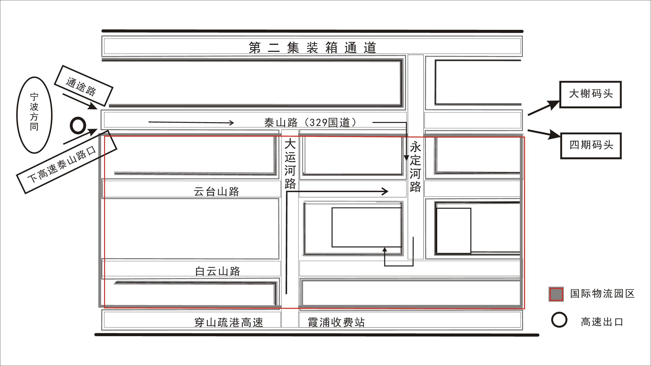

货代单位 进仓编号： NBTH-2308-XL01 唛头:
进仓前请清楚提供以下内容：
送货单位： 品 名： 件 数：

体 积： 车 号： 手机号码：
请于_ _年__ __月_ 日截关前一日12点前将货物送抵以下仓库
仓 库 名 称：宁波天恒国际物流CFS仓库
仓 库 地 址：宁波北仑区永定河路55号中外运4C库 进南门后右拐到底
请直接到4C库天恒仓库打单
仓库服务时间：仓库收货时间为8:00-22:00，如有特殊情况请提前与我司联系
联系电话：0574-86863716 联系人：小陈/小张 投诉电话13386657818/15968000945

注意事项：
- 仓库收货时间：08:00--22:00，送货人凭进仓编号送货入仓。
- 司机进仓请走南门（云台山路），到门口先下车去门卫地方登记然后听门卫指挥有序进仓。
- 上述缺省栏内容，由发货人在进仓前填写完整，内容空白则仓库有权拒收货物。
- 唛头无法辩识的货物，或外包装变形、湿损的货物仓库有权拒收或暂收。
- 发货人送货时，如果每车有多种唛头款号的货物，请按照一定次序装车并提供相应说明。如果装车次序错乱而导致卸货时需要仓库分唛，仓库将收取RMB1元/箱的分唛费，并以送货司机在回单上的签字为准。若货物已经进仓需要再次翻板分货则收取RMB2元/箱的分唛费。
- 所送货物如在卸货、仓储、装箱时有特殊要求的，如食品、展览品、易碎品、高价值货请在备注栏内注明，食品、易碎品凭保函进仓。

